Nama: Abdul Hafiz Alkhuzaimi
NIM: 231230056
Mata Kuliah: Analisis Big Data
KLASIFIKASI CITRA BIOTA LAUT (OCEANIC LIFE) MENGGUNAKAN CONVOLUTIONAL NEURAL NETWORK DENGAN TRANSFER LEARNING MOBILENETV2, PELABELAN OTOMATIS CLIP, DAN DASHBOARD INTERAKTIF STREAMLIT.
Tujuan Praktikum
- Mengambil dan memahami dataset citra dari Kaggle.
- Melakukan eksplorasi data dan prapemrosesan data citra, termasuk pembersihan duplikat dan penyusunan label kelas.
- Membangun model klasifikasi citra menggunakan CNN transfer learning MobileNetV2 dan membandingkannya dengan model pembanding.
- Mengevaluasi performa model dengan metrik accuracy, precision, recall, dan F1-score.
- Menafsirkan keputusan model melalui Grad-CAM dan menampilkan hasil analisis serta prediksi melalui dashboard interaktif Streamlit.
2) Deskripsi Dataset dan Sumber Data (Kaggle)
Dataset yang digunakan adalah Oceanic Life Dataset yang diunduh dari Kaggle Hasil pemindaian folder pada notebook menemukan 7.991 biota dan lingkungan laut, seperti ikan, karang, hiu, gurita, krustasea, spons, mamalia laut, dan organisme laut lainnya. Seluruh gambar tersimpan dalam satu folder tanpa subfolder per kelas dan tanpa berkas anotasi CSV, sehingga dataset ini tidak memiliki label kelas bawaan. Karena itu, label harus dibentuk sendiri melalui pelabelan otomatis.
Dataset juga mengandung banyak gambar duplikat. Dari 7.991 file, hanya 1.028 file yang unik secara isi (hash MD5) dan 992 yang unik secara visual perceptual hash dHash. Satu gambar bahkan memiliki hingga 13 salinan. Setelah deduplikasi lanjutan berbasis kemiripan embedding CLIP, tersisa 973 gamba, dan setelah gambar non-biota laut dikeluarkan, dataset final berjumlah 909 gambar dalam 7 kelas.
Tahap | Jumlah gambar | Keterangan
File mentah | 7.991 | Satu folder, tanpa label
Unik (MD5, file identik) | 1.028 | Salinan identik dibuang
Unik secara visual (dHash) | 992 | Salinan hasil resize/kompresi dibuang
Unik setelah near duplicate CLIP | 973 | 19 gambar dibuang (cosine ≥ 0,98)
Dataset final (7 kelas) | 909 | 64 gambar non-marine dikeluarkan
3) Hasil Eksplorasi Data (EDA)
a) Format file, sebaran resolusi, dan ukuran file
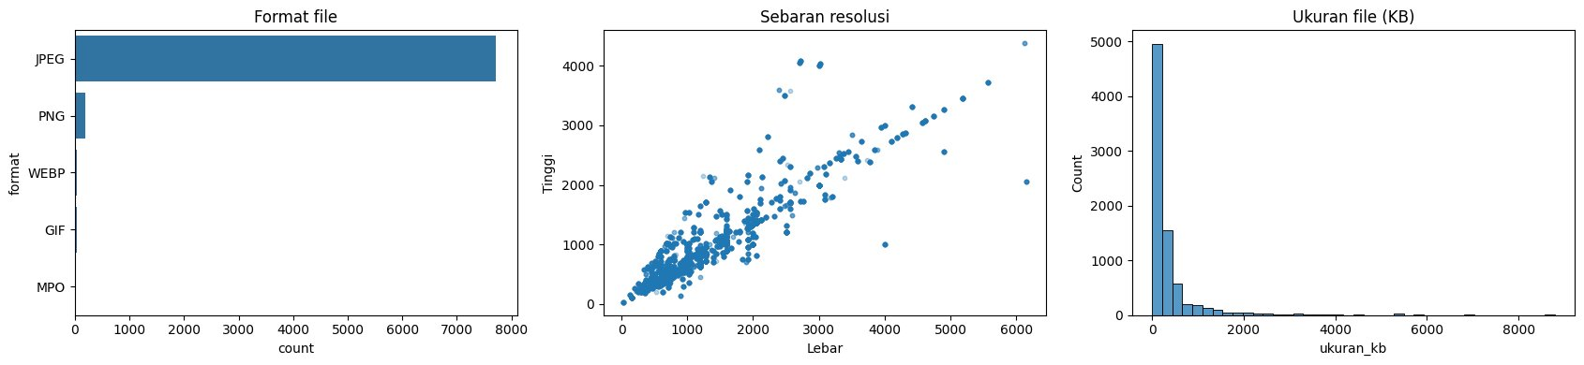
Pemeriksaan integritas menunjukkan bahwa tidak ada file rusak dari 7.991 gambar. Format file didominasi JPEG (7.721), diikuti PNG (187), WEBP (43), GIF (30), dan MPO (10). Dari sisi mode warna, mayoritas RGB (7.854), sedangkan sisanya Palette/P (69), RGBA (59), dan Grayscale/L (9), sehingga seluruh gambar perlu dikonversi ke RGB sebelum masuk ke model.
b) Contoh visual dataset mentah
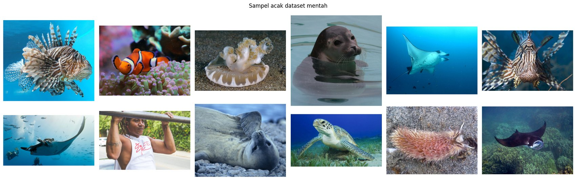
Sampel acak memperlihatkan isi dataset yang heterogen: selain ikan, karang, dan krustasea, terdapat pula gambar mamalia laut, hewan darat, orang, poster bertuliskan teks, serta objek non-biota. Temuan ini menjadi alasan dibuatnya kelas khusus non_marine agar gambar yang tidak relevan dapat dipisahkan dari data pelatihan.
c) Deteksi duplikat dan near-duplicate
Ambang cosine similarity (CLIP) | Jumlah pasangan | Keterangan
≥ 0,90 | 2.170
≥ 0,93 | 529
≥ 0,95 | 168
≥ 0,97 | 39
≥ 0,98 | 19 | Ambang yang dipakai
≥ 0,99 | 13
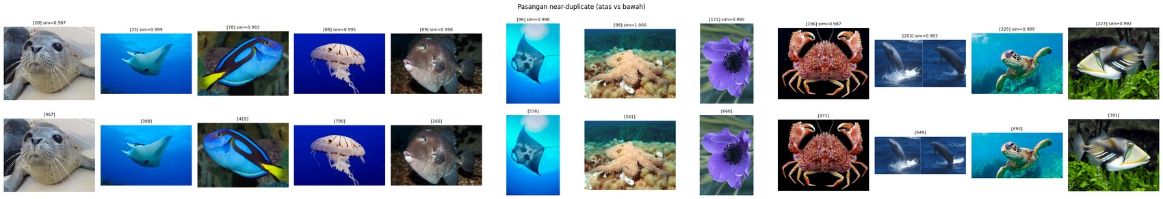
Pada ambang 0,98 ditemukan 19 pasangan yang secara visual hampir identik. Pasangan tersebut dikelompokkan dengan algoritma union-find, kemudian untuk tiap kelompok hanya gambar beresolusi terbesar yang dipertahankan. Langkah ini penting untuk mencegah kebocoran data yaitu gambar yang sama muncul di data latih dan data uji sehingga akurasi tampak lebih tinggi dari yang sebenarnya.
d) Distribusi kelas dataset final
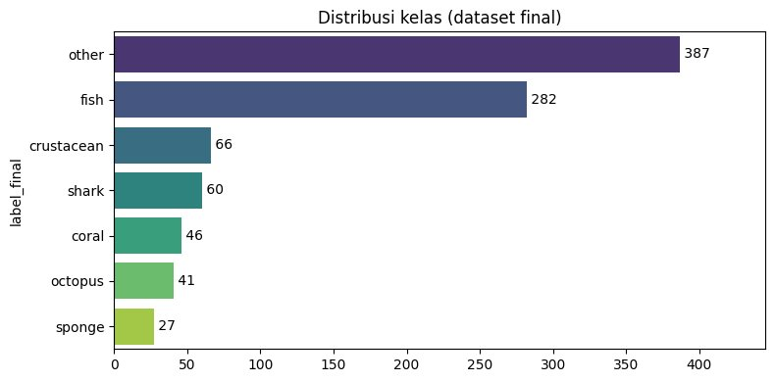
Kelas | Jumlah
other | 387
fish | 282
crustacean | 66
shark | 60
coral | 46
octopus | 41
sponge | 27
Total | 909
Distribusi kelas sangat tidak seimbang (class imbalance) dengan rasio 14,3 kali antara kelas terbanyak (other, 387) dan tersedikit (sponge, 27). Kelas seaweed hanya memiliki 8 gambar, di bawah ambang minimum 20 gambar per kelas, sehingga digabung ke kelas other. Ketimpangan ini ditangani dengan pembobotan kelas saat pelatihan dan dievaluasi dengan metrik macro, bukan hanya akurasi.
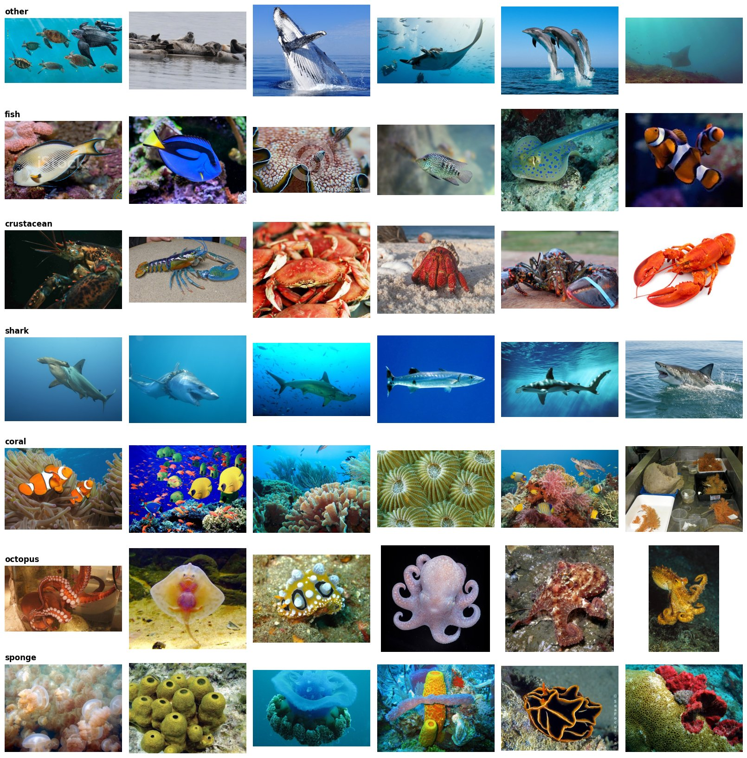
4) Langkah Prapemrosesan Data
a) Pelabelan otomatis dengan CLIP (zero-shot)
Karena dataset tidak berlabel, pelabelan dilakukan secara zero-shot dengan model CLIP ViT-B/32. Setiap gambar diubah menjadi embedding 512 dimensi, lalu dibandingkan (cosine similarity, softmax dengan skala 100) dengan embedding teks dari 17 deskripsi halus, misalnya "a clownfish", "a hammerhead shark", atau "a sea turtle", masing-masing dengan dua templat kalimat. Skor tiap deskripsi halus kemudian dipetakan ke 9 kelas besar: fish, coral, shark, octopus, crustacean, seaweed, sponge, other, dan non_marine. Kelas other menampung mamalia laut, pari, anjing laut, penyu, bintang laut, kuda laut, nudibranch, ubur-ubur, dan anemon.
Label otomatis | Jumlah | Keterangan
other | 379
fish | 282
crustacean | 66
non_marine | 64 | Dikeluarkan
shark | 60
coral | 46
octopus | 41
sponge | 27
seaweed | 8 | Digabung ke other
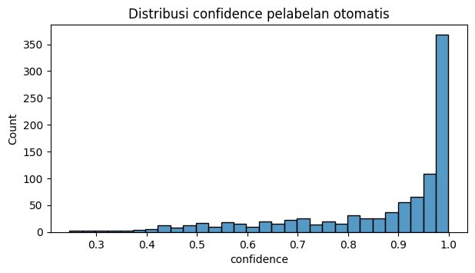
Sebanyak 117 gambar memiliki confidence di bawah 0,6 (105 di antaranya bukan non_marine) dan ditandai sebagai gambar meragukan untuk ditinjau secara visual. Sebagai pemeriksaan tambahan, label divalidasi dengan klasifikator Logistic Regression pada embedding CLIP menggunakan 5-fold cross-validation. Akurasi cross-validation mencapai 0,888 dan 29 gambar ditandai mencurigakan karena prediksinya berbeda dari label dengan probabilitas minimal 0,6.
b) Langkah pra-pemrosesan citra
- Pembersihan data: deduplikasi MD5 dan dHash, penghapusan near-duplicate CLIP (cosine ≥ 0,98), serta pengeluaran kelas non_marine.
- Penyederhanaan kelas: kelas dengan kurang dari 20 gambar (seaweed) digabung ke other, menghasilkan 7 kelas dan 909 gambar.
- Konversi warna dan resize: seluruh mode (P, RGBA, L) dikonversi ke RGB, disimpan ulang sebagai JPEG kualitas 95 dengan sisi terpanjang maksimum 512 piksel, lalu diubah ke 160×160 piksel saat dimuat untuk model.
- Normalisasi: nilai piksel 0–255 dibagi 255 menjadi 0–1. Di dalam model, layer Rescaling mengubahnya ke rentang −1 sampai 1 sesuai kebutuhan MobileNetV2.
- Pembagian data: split stratified 70% latih, 15% validasi, 15% uji dengan random seed 42.
- Encoding label: label kelas diubah menjadi indeks numerik dan one-hot encoding.
- Pembobotan kelas (class weight): metode balanced dari scikit-learn, dihitung hanya dari data latih.
Kelas | Latih | Validasi | Uji
coral | 32 | 7 | 7
crustacean | 46 | 10 | 10
fish | 196 | 43 | 43
octopus | 29 | 6 | 6
other | 271 | 58 | 58
shark | 42 | 9 | 9
sponge | 19 | 4 | 4
Total | 635 | 137 | 137
Kelas minoritas seperti sponge, octopus, dan coral diberi bobot penalti lebih tinggi agar model tidak hanya condong menebak kelas mayoritas. Sebagai pembanding, baseline yang selalu menebak kelas terbanyak (other) hanya mencapai akurasi 0,423 pada data uji. Setiap model harus melampaui angka ini agar dianggap benar-benar belajar.
c) Augmentasi data
Augmentasi dilakukan di dalam model (hanya aktif saat pelatihan) menggunakan empat layer Keras: RandomFlip horizontal, RandomRotation 0,05, RandomZoom 0,1, dan RandomContrast 0,1. Teknik ini memperbanyak variasi data latih secara buatan, mengurangi risiko overfitting pada dataset yang kecil, dan membuat model lebih tahan terhadap perubahan orientasi, jarak, dan pencahayaan.
5) Arsitektur CNN dan Parameter Pelatihan
Model utama adalah MobileNetV2 (bobot ImageNet, tanpa lapisan klasifikasi bawaan) yang dilatih dengan transfer learning dua tahap. Arsitektur lengkap ditunjukkan pada Tabel 8.
Pada tahap 1, backbone MobileNetV2 dibekukan sehingga hanya lapisan klasifikasi yang belajar. Pada tahap 2 (fine-tuning), 30 layer terakhir backbone dibuka dengan learning rate yang lebih kecil agar bobot ImageNet tidak rusak. Layer BatchNormalization sengaja dibiarkan beku demi stabilitas. Aktivasi ReLU6 digunakan di dalam backbone dan Softmax pada lapisan keluaran untuk 7 kelas.
Selain MobileNetV2, notebook membandingkan dua model lain: (1) CNN dari nol (scratch) yang hasilnya tercatat pada tabel perbandingan, dan (2) CLIP + Logistic Regression yang melatih klasifikator linear di atas embedding CLIP sebagai pembanding.
6) Hasil Evaluasi Model
a) Hasil metrik MobileNetV2
Evaluasi dilakukan pada 137 gambar uji yang tidak digunakan saat pelatihan maupun validasi. Model mencapai accuracy 0,818.
Metrik | Macro | Weighted
Accuracy | 0,818 | 0,818
Precision | 0,797 | 0,841
Recall | 0,785 | 0,818
F1-score | 0,769 | 0,813
Nilai weighted yang lebih tinggi daripada macro menunjukkan model bekerja lebih baik pada kelas yang berjumlah banyak (other dan fish), sedangkan kelas kecil (octopus, sponge, coral) lebih sulit.
b) Classification report per kelas
Kelas | Precision | Recall | F1-score | Jumlah uji
coral | 0,667 | 0,857 | 0,750 | 7
crustacean | 0,769 | 1,000 | 0,870 | 10
fish | 0,966 | 0,651 | 0,778 | 43
octopus | 0,571 | 0,667 | 0,615 | 6
other | 0,806 | 0,931 | 0,864 | 58
shark | 0,800 | 0,889 | 0,842 | 9
sponge | 1,000 | 0,500 | 0,667 | 4
Kelas crustacean (F1 = 0,870), other (0,864), dan shark (0,842) adalah yang paling baik dikenali. Kelas crustacean memiliki recall sempurna (1,000). Kelas octopus merupakan yang tersulit (F1 = 0,615, precision 0,571). Kelas fish memiliki precision sangat tinggi (0,966) tetapi recall hanya 0,651, artinya hampir setiap prediksi fish benar, namun banyak gambar ikan yang dikenali sebagai kelas lain. Kelas sponge memiliki precision 1,000 tetapi recall 0,500; karena hanya 4 gambar uji, satu kesalahan saja mengubah angka ini cukup besar.
c) Perbandingan dengan model lain
Model | Accuracy | Macro precision | Macro recall | Macro F1
CNN dari nol (scratch) | 0,336 | 0,337 | 0,487 | 0,350
MobileNetV2 (transfer learning) | 0,818 | 0,797 | 0,785 | 0,769
CLIP + Logistic Regression | 0,942 | 0,920 | 0,963 | 0,938

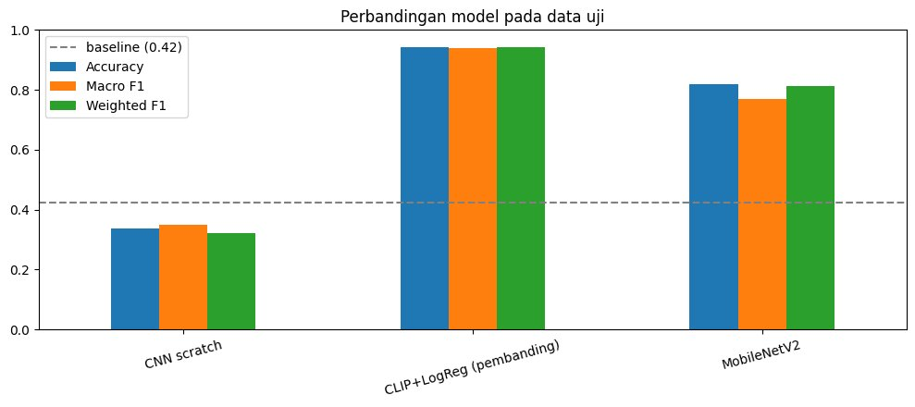
CNN yang dilatih dari nol hanya memperoleh akurasi 0,336, di bawah baseline 0,423, karena 635 gambar latih terlalu sedikit untuk melatih seluruh bobot dari awal. Transfer learning MobileNetV2 meningkatkan akurasi secara drastis menjadi 0,818. Model CLIP + Logistic Regression memperoleh hasil tertinggi (0,942). Namun, hasil ini perlu ditafsirkan hati-hati: label dataset dihasilkan oleh CLIP sehingga klasifikator berbasis embedding CLIP secara alami "menemukan kembali" aturan pelabelannya. Skor 0,942 karenanya mengukur kesesuaian dengan pseudo-label CLIP, bukan kebenaran mutlak terhadap label manusia.
7) Visualisasi Hasil
a) Grafik akurasi dan loss (kurva training)
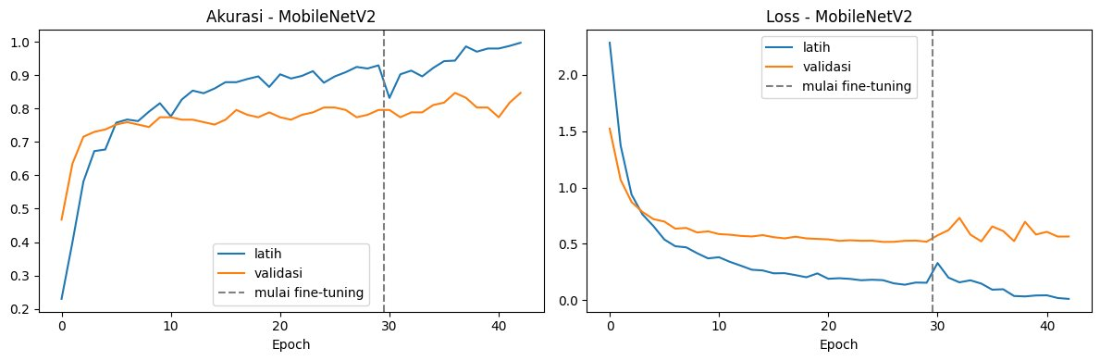
Pada tahap 1, akurasi latih dan validasi naik stabil dan loss validasi turun hingga sekitar 0,52. Setelah fine-tuning dimulai (epoch 30), akurasi latih melonjak hingga 0,997 sedangkan loss validasi justru naik dan berfluktuasi di rentang 0,52–0,73. Selisih akurasi latih dan validasi pada tahap 2 mencapai sekitar 0,15, yang menandakan overfitting akibat data latih yang kecil. Early stopping menghentikan pelatihan pada epoch ke-13 tahap 2 dan mengembalikan bobot terbaik (epoch 5, val loss 0,522), sehingga model akhir tidak berada pada kondisi overfitting terparah.
b) Confusion matrix MobileNetV2
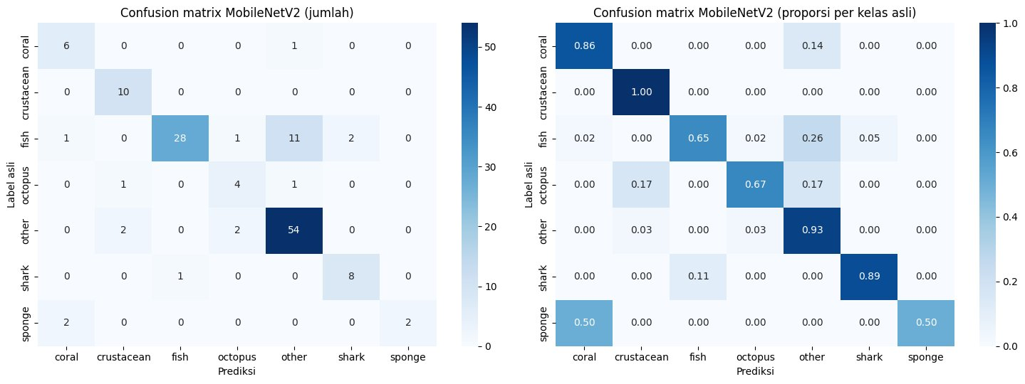
- Kelas terbaik: crustacean terdeteksi sempurna (10 dari 10), diikuti other 93% (54 dari 58), shark 89% (8 dari 9), dan coral 86% (6 dari 7).
- Kesalahan terbesar: 11 gambar fish (26%) salah diprediksi sebagai other. Ini merupakan sumber kesalahan tunggal terbanyak dan menjelaskan rendahnya recall fish (0,651).
- Octopus: 4 dari 6 benar (67%); sisanya salah ke crustacean (1) dan other (1).
- Sponge: hanya 2 dari 4 benar (50%); 2 lainnya salah diprediksi sebagai coral karena tekstur dan warna yang mirip.
Total terdapat 25 kesalahan prediksi dari 137 gambar uji.
c) Grad-CAM dan contoh prediksi
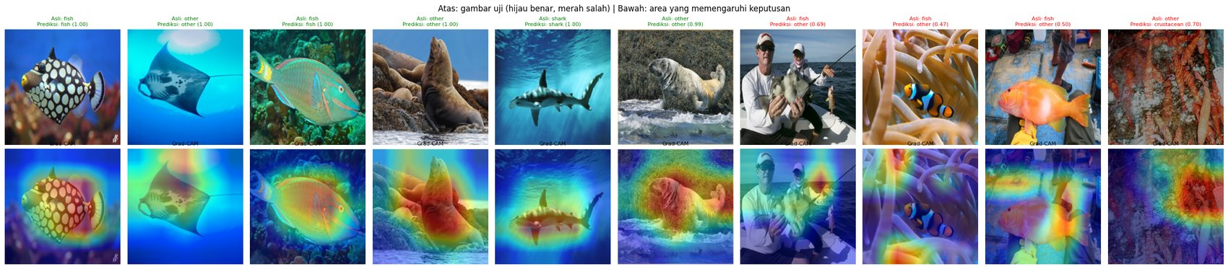
Grad-CAM menyoroti area gambar yang paling memengaruhi keputusan model. Pada prediksi yang benar dan yakin (confidence 0,99–1,00), area panas berada tepat pada objek utama, misalnya badan ikan, hiu, dan anjing laut. Pada prediksi yang salah, area panas bergeser ke latar belakang atau objek lain. Contohnya, foto orang memegang ikan (asli: fish, diprediksi other, 0,69) memusatkan perhatian pada wajah dan tubuh orang, dan ikan badut di antara anemon diprediksi other (0,47) karena anemon mendominasi gambar. Ini menunjukkan bahwa kesalahan sebagian besar bersumber dari komposisi gambar, bukan dari model yang acak.
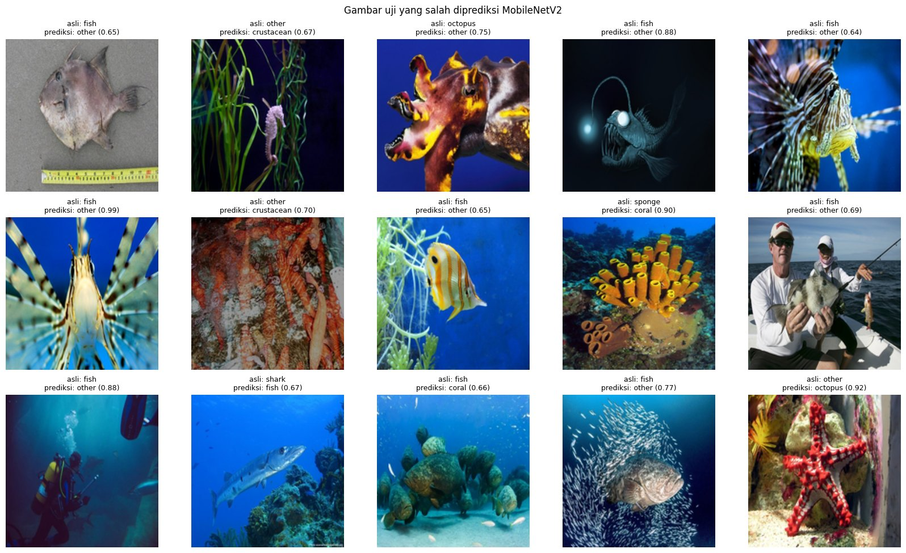
Kumpulan kesalahan memperlihatkan pola yang konsisten: gambar dengan beberapa objek, manusia yang dominan, latar belakang kompleks (karang atau anemon), dan objek yang kecil atau sebagian tertutup. Sebagian lainnya kemungkinan berasal dari label noise pada pseudo-label CLIP, terutama pada kelas campuran seperti other.
d) Confusion matrix model pembanding (CLIP + Logistic Regression)
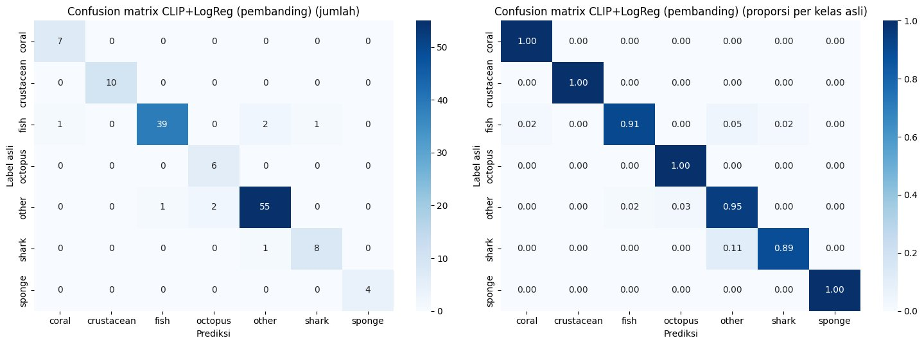
8) Tampilan Dashboard Streamlit
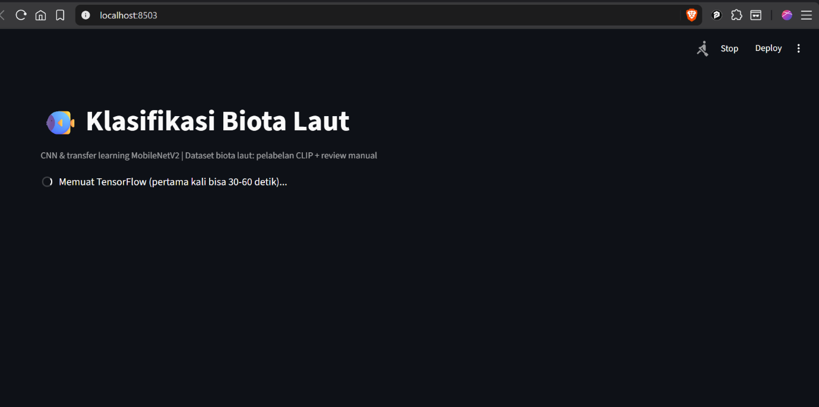
Dashboard dibangun dengan Streamlit dalam app.py dengan judul "Klasifikasi Biota Laut" dan keterangan "CNN & transfer learning MobileNetV2 | Dataset biota laut: pelabelan CLIP + review manual". Berdasarkan kode, dashboard bekerja sebagai berikut:
- Pemuatan model: pengguna dapat memilih dua model, yaitu MobileNetV2 (transfer learning) dari berkas model_mobilenetv2.keras dan CNN dari nol dari model_cnn_scratch.keras. Model dimuat dengan st.cache_resource agar tidak dimuat ulang pada setiap interaksi.
- Informasi kelas: nama kelas dan ukuran input (160 piksel) dibaca dari info_model.json yang dihasilkan notebook; jika tidak ada, daftar kelas dibaca dari nama folder data_berlabel.
- Pra-pemrosesan gambar unggahan: gambar dikonversi ke RGB (termasuk mode P, LA, RGBA), di-resize ke 160×160 dengan interpolasi LANCZOS, dan dinormalisasi ke 0–1, sama seperti saat pelatihan.
- Grad-CAM: untuk model MobileNetV2, dashboard mengambil keluaran layer out_relu dari backbone, menghitung gradien skor kelas terhadap peta fitur, lalu menumpuk heatmap (colormap jet, alpha 0,45) di atas gambar asli sehingga pengguna dapat melihat area yang menjadi dasar prediksi.
- Tampilan ringkasan dataset
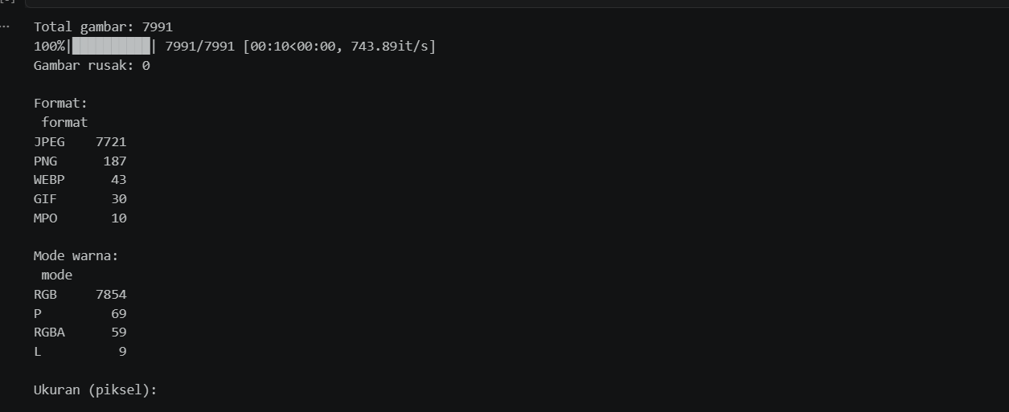
9) Kesimpulan dan Analisis Hasil
Praktikum ini berhasil membangun alur klasifikasi citra biota laut dari dataset yang awalnya tidak berlabel dan penuh duplikat. Dari 7.991 file mentah, proses deduplikasi (MD5, dHash, dan near-duplicate CLIP) menyisakan 973 gambar unik, dan setelah gambar non-biota dikeluarkan diperoleh 909 gambar dalam 7 kelas. Label dibentuk dengan CLIP zero-shot dan diperiksa menggunakan cross-validation (akurasi 0,888) serta peninjauan visual terhadap gambar ber-confidence rendah.
Model MobileNetV2 dengan transfer learning dua tahap memperoleh accuracy 0,818, macro F1 0,769, dan weighted F1 0,813 pada 137 data uji, jauh di atas baseline 0,423 dan CNN dari nol (0,336). Hal ini menunjukkan bahwa pada dataset kecil, memanfaatkan bobot pra-latih ImageNet jauh lebih efektif daripada melatih CNN dari awal. Kelas crustacean, other, dan shark dikenali paling baik, sedangkan octopus dan sponge paling sulit. Kesulitan tersebut sejalan dengan jumlah datanya yang sedikit (29 dan 19 gambar latih).
Analisis kesalahan dengan confusion matrix dan Grad-CAM menunjukkan bahwa kesalahan terbesar adalah gambar fish yang diprediksi sebagai other (11 dari 43). Penyebabnya adalah komposisi gambar yang rumit, seperti ada manusia, latar anemon atau karang, dan objek yang kecil, serta kemungkinan label noise pada kelas other yang beragam. Kurva pelatihan juga memperlihatkan overfitting pada tahap fine-tuning (akurasi latih 0,997 vs validasi 0,847) yang dikendalikan dengan early stopping dan pemulihan bobot terbaik.
Keterbatasan
- Data uji kecil (137 gambar; sponge hanya 4 dan octopus 6), sehingga metrik per kelas bervariasi dan sensitif terhadap satu-dua gambar.
- Label berasal dari pseudo-label CLIP, bukan anotasi manual, sehingga akurasi mengukur kesesuaian dengan label CLIP. Skor CLIP + Logistic Regression (0,942) cenderung menguntungkan CLIP karena label dan fitur berasal dari model yang sama.
- Kelas other menggabungkan banyak jenis biota yang berbeda sehingga secara visual heterogen dan sulit dipelajari.
Saran perbaikan
- Menambah dan memverifikasi label secara manual, terutama untuk gambar ber-confidence rendah dan kelas other.
- Memecah kelas other menjadi kelas yang lebih spesifik (misalnya mamalia laut, penyu, bintang laut) bila jumlah datanya mencukupi.
- Menggunakan stratified k-fold cross-validation untuk evaluasi yang lebih stabil pada dataset kecil.
- Mencoba augmentasi yang lebih kuat, resolusi input lebih besar, atau backbone lain (misalnya EfficientNet) serta regularisasi tambahan pada tahap fine-tuning.

